县教育教学公共服务平台“集体备课”栏目操作说明
- 网站登录
1、网址：http://10.133.2.22（需使用教育网登录，即学校网络），账号为中文姓名或身份证号，初始密码为：123456（自己有修改过的请自己回忆）
- 发起备课
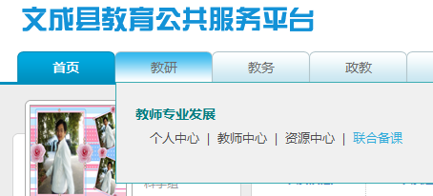

进入网站后，点击“教研”——“联合备课”——“发起备课”
将“标题”、“栏目类别”、“所属栏目”、“所属学科”、“年级”等信息填写完整，并且选择好参与集体备课的“备课教师”，然后将教学设计复制到栏目中。
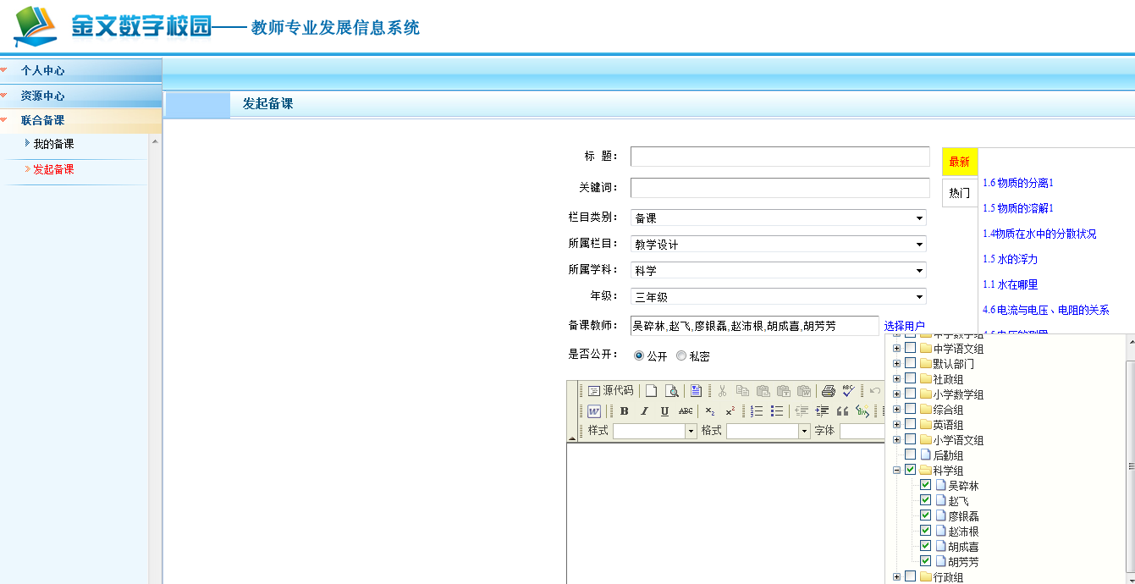
点击“我的备课”，选择“我发起的”——“备课中”，点击“发布”
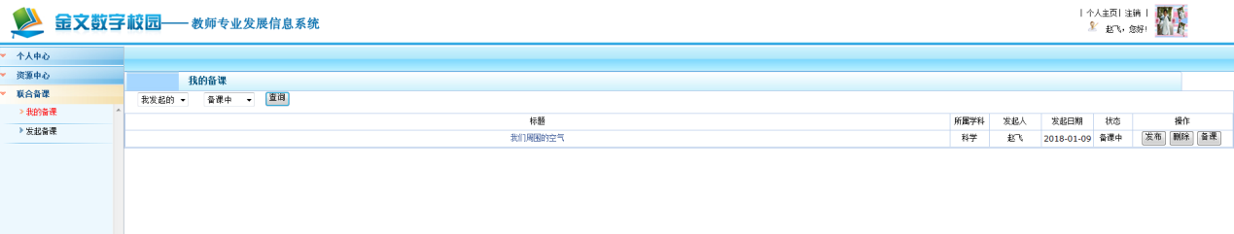

- 集体备课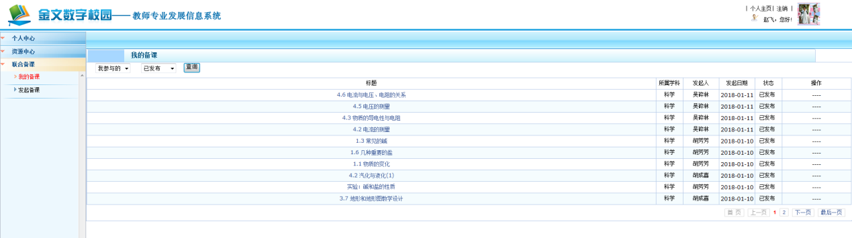
点击“我的备课”，选择“我参与的”——“已发布”，选择其他教师的教学设计进行评论。
评论内容一百字左右。

